Проект «Будь здоров, малыш!» во второй младшей группе
Продолжительность проекта: краткосрочный (1 неделя)
Тип проекта: познавательно-игровой
Участники проекта: воспитатели, дети второй младшей группы и их родители.
Возраст детей: вторая младшая группа.
Проблема проекта:
уделять особое внимание воспитателей и родителей формированию и укреплению здоровья ребенка, с целью создания вокруг него потребности и привычки здорового образа жизни;
создавать воспитательное условие для детей , которое стало бы возможностью выработки единого стиля поведения и стратегии воспитания здорового образа жизни ребенка.
Цель проекта: повышать уровень знаний и обогащать опыт родителей о здоровом образе жизни через взаимоотношение с воспитателями группы.
Задачи проекта:
-для детей:
1) укреплять и охранять здоровье детей;
2) формировать потребность в соблюдении навыков гигиены;
3) дать представление о ценности здоровья, формировать желание вести здоровый образ жизни;
4) дать представление о полезной и вредной пищи для здоровья человека.
-для педагогов:
1) установить партнерские отношения с семьей каждого воспитанника, объединить усилия для развития и воспитания детей в вопросах о здоровом образе жизни;
2) создать атмосферу общности интересов, эмоциональной взаимоподдержки в проблемы друг друга;
3) активизировать и обогащать воспитательные умения родителей, поддерживать их уверенность в собственных педагогических возможностях.
-для родителей:
1) дать представление родителям о значимости совместной двигательной деятельности с детьми, о полезной и вредной пищи, о соблюдении навыков гигиены и т.д.;
2) способствовать созданию активной позиции родителей в совместной двигательной деятельности с детьми;
3) заинтересовать родителей укреплять здоровый образ жизни в семье.
Форма проведения проекта:
Девиз проекта: «Здоровый образ жизни – это то, что обеспечивает здоровье и доставляет радость».
Вид образовательной деятельности:
Совместная деятельность педагога с детьми .Работа с родителями.
16 – 20 мая
Ежедневная профилактическая работа:
- Проф. Гимнастика (утренняя гимнастика, физминутка и т.д.)
(Приложение №1);
- гимнастика пробуждения, массажные дорожки.
16 мая
Беседа «Чтоб здоровым быть всегда, нужно заниматься!»
Игры: сюжетно-ролевые: «Больница», «Аптека»;
- подвижные: «У медведя во бору», (Приложение №2) ;
«Мышеловка» и т.д.;
- дидактические: «Лото» и т.д.
(Приложение №3).
Консультация «Здоровое питание»
17 мая
Беседа «Витамины я люблю – быть здоровым я хочу!» (Приложение №4).
- чтение худ. Литературы К. Чуковский «Федорино горе»;
-дидактические: «Мяч в ворота», «Найди два одинаковых флажка» и т.д.;
- подвижные: «Мышеловка» и т.д.
Индивидуальные беседы о физических, гигиенических умениях и навыках, о полезной и вредной пищи, о значимости совместной двигательной деятельности с детьми.
18 мая
«Беседа о здоровье, о чистоте»
(Приложение №5).
Подвижные: «Воробушки и автомобиль», «У медведя во бору».
19 мая
Рассматривание иллюстраций, фотографий о здоровье;
Чтение худ. Литературы: С. Михалков «Трезор»;
-подвижные: «Воробушки и автомобиль», «Мышеловка» и т.д.;
- сюжетно-ролевые: «Больница», «Аптека».
Картотека «Физминутка», «Пальчиковые игры», «Подвижные игры».
- участие в оздоровительном кроссе.(приложение №6)
20 мая
Заучивание пословиц, поговорок о здоровье;
-дидактические: «Мяч в ворота», «Что лишнее?» и т.д.
-подвижные: «У медведя во бору», «По желанию детей».
Итоговое мероприятие
-День открытых дверей для родителей «Эй, родители, ну-ка вставайте, на зарядку выбегайте!»;
Результаты проекта:
-для детей:
1) у большинства детей сформированы основы гигиенических навыков;
2) дети ежедневно слышат информацию о полезной и вредной пищи для здоровья человека (во время завтрака, полдника, обеда, ужина), о ценности здоровья (подвижные игры, физминутки, различные виды гимнастик).
-для родителей:
2) выразили желание приобрести массажные дорожки для группы и дома;
3) приняли к сведению консультацию «Здоровое питание»
-для педагогов:
1) установлены партнерские отношения с семьями детей группы;
2) создана атмосфера взаимопонимания, направленная на развитие и укрепление здоровья детей.
Приложение №1
Физминутка
Вокруг себя покружились и в божьих коровок превратились.
Божьи коровки покажите ваши головки, носики, ротики, крылышки -
Ручки, ножки, животики.
Божьи коровки поверните направо головки,
Божьи коровки поверните налево головки,
Ножками притопните, крылышками хлопните
Друг другу повернулись и мило улыбнулись.
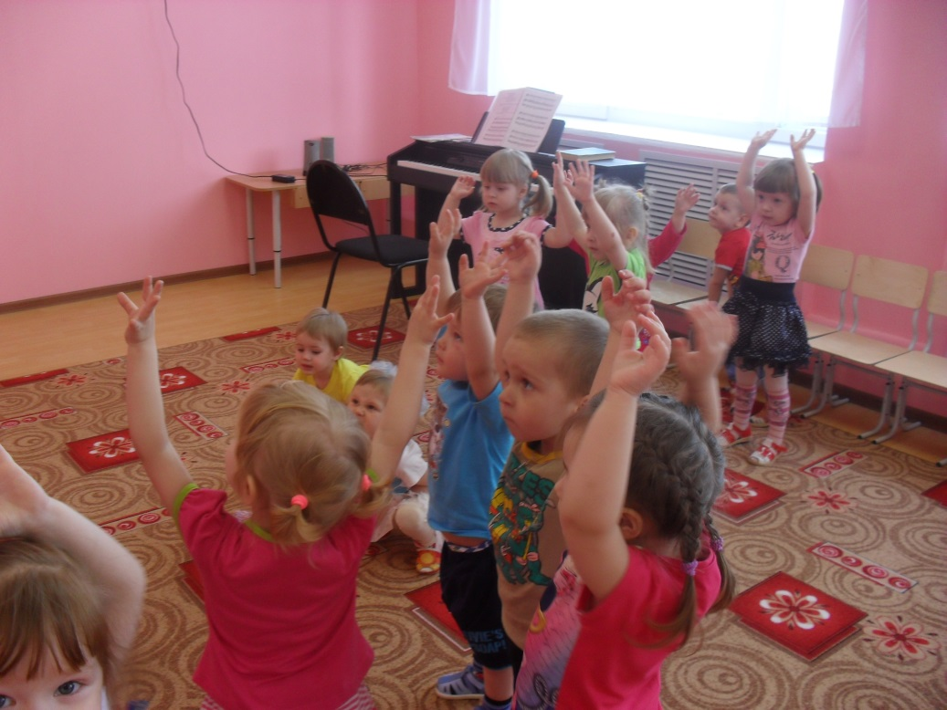

Приложение №2
Подвижная игра « У медведя во бору»
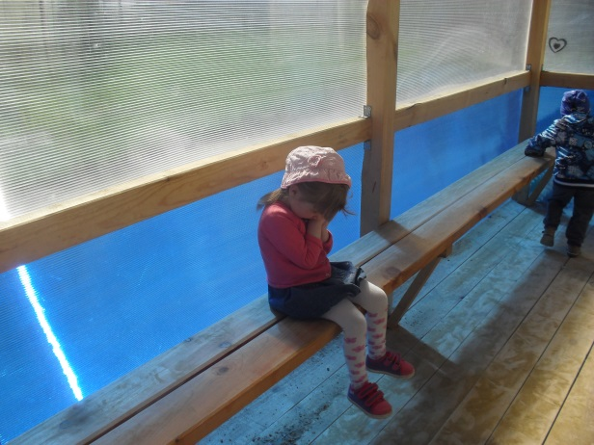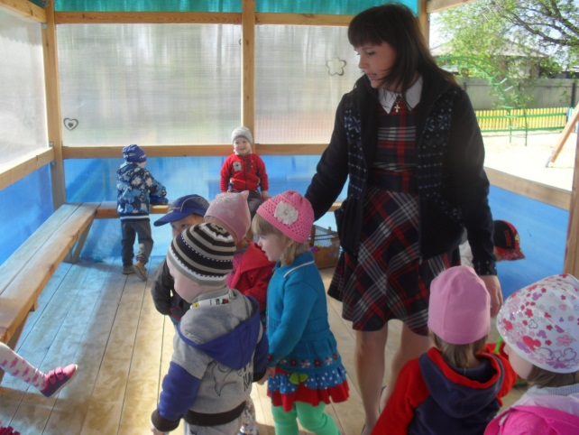

Приложение №4
Беседа «Витамины я люблю – быть здоровым я хочу!»
Цель: научить ребенка заботиться о своем здоровье.
-Вчера кукла – мама рассказывала, что ее дети стали чаще болеть, им не хватает витаминов. Витамины нужны детям для укрепления организма. Ее дети их очень любят. Витамины очень полезные.
-А вы, ребята, пробовали витамины?
-Витамины бывают не только в таблетках.
-А в каких продуктах есть витамины? Нужно есть больше овощей и фруктов. В них много витаминов А, В, С, Д.
-В каких продуктах они содержатся и для чего нужны?
Витамин А – морковь, рыба, сладкий перец, яйца, петрушка. Важно для зрения.
Витамин В – мясо, молоко, орехи, хлеб, курица, горох (для сердца).
Витамин С – цитрусовые, капуста, лук, редис, смородина (от простуды).
Витамин Д – солнце, рыбий жир (для костей).
Для лучшего запоминания использовать художественное слово.
Никогда не унываю и улыбка на лице,
Потому что принимаю витамины А, В, С.
Очень важно спозаранку есть за завтраком овсянку.
Черный хлеб полезен нам и не только по утрам.
Помни истину простую, лучше видит только тот,
Кто жует морковь сырую или сок морковный пьет.
От простуды и ангины помогают апельсины.
Ну, а лучше съесть лимон хоть и очень кислый он.
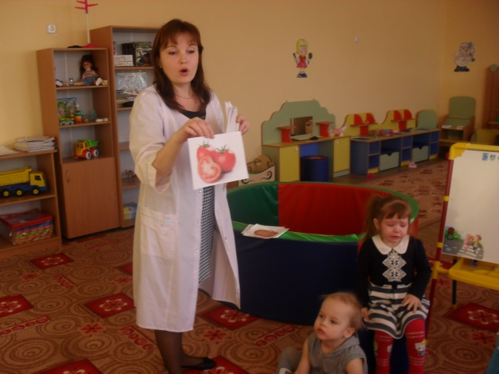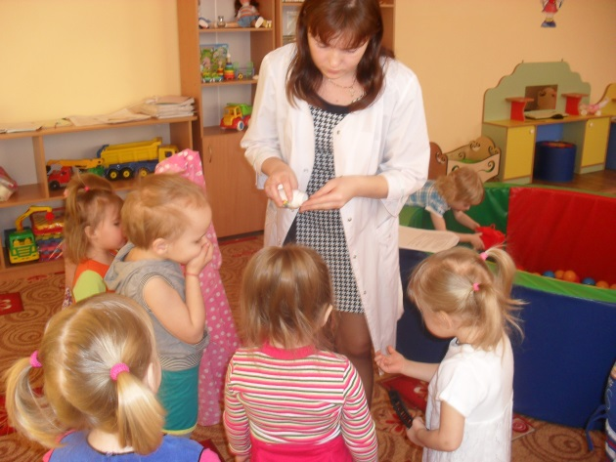

Приложение №5
«Беседа о здоровье и чистоте».
Здоровье – это счастье! Это когда ты весел и все у тебя получается. Здоровье нужно всем – и детям, и взрослым, и даже животным. В формировании понятий о здоровом образе жизни.
-Что нужно делать, чтобы быть здоровым? Нужно хотеть и уметь заботиться о здоровье. Если не следить за своим здоровьем, можно его потерять.
Понятие о здоровом образе жизни включает в себя много аспектов.
Это, во-первых, соблюдение режима дня. В детском саду режим соблюдается, а вот дома не всегда (беседа с детьми о режиме дня дома и в детском саду).
Во-вторых, это культурно-гигиенические навыки.
-Дети должны уметь правильно умываться.
-Для чего это надо делать? Чтобы быть чистым, хорошо выглядеть, чтобы было приятно, и кожа была здоровой, чтобы быть закаленным, чтобы смыть микробы.
В-третьих, это гимнастика, физ. занятия, закаливание и подвижные игры.
-Если человек будет заниматься спортом, он проживет дольше.
По утрам зарядку делай будешь сильным, будешь смелым.
Прогоню остатки сна одеяло в сторону,
Мне гимнастика нужна помогает здорово.
-Полезно полоскать горло, обтираться полотенцем, чаще играть в подвижные игры.
В-четвертых, культура питания.
-обыгрывание ситуации «В гости к Мишутке» и «Вини – Пух в гостях у Кролика»;
- рассматривание и обсуждение картинок к играм: «Осторожно, вирус!», «Будь здоров!»
Отсюда вывод:
НЕЛЬЗЯ: пробовать все подряд, есть и пить на улице, есть не мытое, есть грязными руками, давать кусать, гладить животных во время еды, есть много сладкого.
Приложение №6
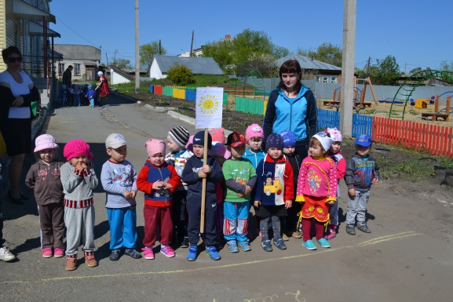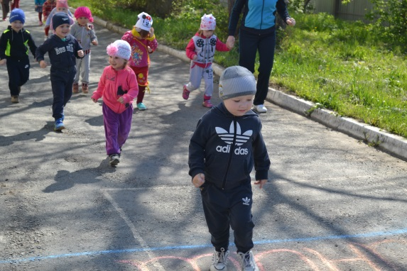

МКДОУ «Куртамышский детский сад №4»

Проект «Будь здоров, малыш!» во второй младшей группе.

Воспитатель : Подгорбунских Е.В.

